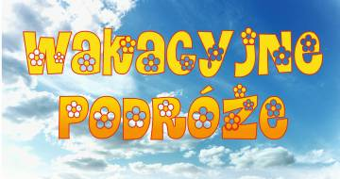

Dzień dobry! Witam w poniedziałek! W tym tygodniu temat „Wakacyjne podróże”. Zapraszam do zabawy.

1.Na początek ćwiczenia gimnastyczne :
- Zabawa ruchowo-naśladowcza Czym podróżujemy?
Rodzic zaprasza dziecko w podróż i prosi, aby ruchem pokazywał pojazd, którym będzie się poruszać.
- Wyrusza z domu samochodem – dziecko biega, naśladując rękami kręcenie kierownicą; zatrzymuje się, zostawia samochód na parkingu.
- Wsiada do samolotu. Samolot startuje (dziecko kuca), unosi się (dziecko biega z rozłożonymi rękami) i ląduje (znów kuca).

Rodzic może zaproponować drogę powrotną, podczas której dziecko będzie naśladować kolejno pojazdy: kajak, pociąg, samolot, samochód.

2. Ćwiczenia logopedyczne usprawniające narządy mowy – język, wargi, żuchwę. Dziecko bierze lusterko .Rodzic demonstruje prawidłowe wykonanie ćwiczeń, powtarzając je kilkakrotnie. Dziecko powtarza:

Język wyruszył na wakacje. Wsiadł do samochodu i mocno kręcił kierownicą (dzieci rysują koła językiem, po górnej i po dolnej wardze).
Zaczął padać deszcz, więc włączył wycieraczki
(dzieci poruszają językiem od jednego do drugiego kącika ust).
Kiedy wyszło słońce, wysiadł z samochodu i przesiadł się do balonu, którym poleciał wysoko do góry
(dzieci przesuwają język za górne zęby po wałku dziąsłowym).
Ponieważ wiał dość silny wiatr, balon raz unosił się wysoko do góry, a raz opadał na ziemię
(dzieci poruszają językiem, na zmianę, raz do górnych, a raz do dolnych zębów). Język z zaciekawieniem przyglądał się, jak pięknie po niebie płynęły białe chmury (dzieci przesuwają język po podniebieniu, od zębów w stronę gardła). Postanowił wylądować na ziemi i zwiedzić najbliższą okolicę na rowerze
(dzieci rysują językiem koła między zębami a wargami),
ale kiedy jechał, często musiał dzwonić dzwonkiem
(dzieci mówią: dzyń, dzyń).
Z radosnym uśmiechem na twarzy wrócił do swojego domu
(dzieci szeroko rozciągają wargi).

3.RozProszę rozwiążcie zagadkę B. Szelągowskiej
Morze, góry lub jeziora.
Pociąg wjeżdza już na stację.
Lato wreszcie się zaczęło.
Czas rozpocząć więc… (wakacje)

4.Posłuchajcie opowiadania E. Stadmüller pt „Wakacje”.

– Bartek chwalił się, że na wakacje pojedzie do Grecji – opowiadał przy obiedzie Olek. – Mówił, że będzie się uczył nurkować i dostanie od taty cały potrzebny sprzęt.
– Zobaczycie, że będziecie się u nas bawić równie dobrze jak on – chrząknął dziadzio. – Już moja w tym głowa. Postanowiliśmy z babcią, że kupimy wielki dmuchany basen i ustawimy go w ogrodzie.
– Hurra! – zawołała Ada. – A będę w nim mogła puszczać moje kaczuszki?
– Jasne – roześmiała się babcia – i kaczuszki, i łódeczki, i co tam sobie wymyślisz.
– Szkoda, że w ogrodzie nie ma piaskownicy, bo byśmy mieli własną plażę – rozmarzył się Olek.
– To akurat nie problem – włączył się do rozmowy tato. – Cztery deski się znajdą, a sąsiad dziadków, pan Antoni, handluje materiałami budowlanymi, więc na pewno chętnie przywiezie parę worków piasku.
– I będzie plaża! – zawołała Ada.
– I huśtawka – dodał dziadzio. – Znalazłem ją na strychu.
– Tę samą, na której ja się huśtałem? – ożywił się tato.
– Tylko nie próbuj tego robić, bo moja biedna grusza nie wytrzyma takiego ciężaru – przestraszył się dziadzio.
– Oj tam, oj tam… – mruknął tato. – To mocne drzewo, nawet nie wiesz, ile wytrzymało…
– I Bartek mówił jeszcze, że będzie zwiedzał jakieś strasznie stare budowle – przypomniał sobie Olek.
– Stare budowle, powiadasz – dziadek uśmiechnął się tajemniczo.
– Ciekaw jestem, czy on widział kiedyś studnię z prawdziwym żurawiem.
– Takim żywym żurawiem? – zdziwiła się Ada.
– Tak nazywało się urządzenie, którym bardzo dawno temu wyciągano wodę ze studni – wyjaśniła wnuczce babcia.
– Tam, gdzie wybierzemy się na wycieczkę, można zobaczyć prawdziwe chaty kryte strzechą, poletka lnu, stary wiatrak i drabiniasty wóz – taki, jakim jeździł jeszcze mój dziadek.
– W sąsiedniej wsi powstał skansen – wyjaśniła mamie babcia. – I naprawdę jest w nim co zobaczyć.
– Chciałbym, żeby te wakacje już się zaczęły – westchnął Olek. – I nic nie szkodzi, że nie pojadę do Grecji – dodał po chwili.
- Rozmowa kierowana na podstawie opowiadania i ilustracji w książce.

5. Spróbujcie odpowiedzieć pytania:

– Dokąd Bartek pojedzie na wakacje?
– Gdzie wakacje spędzą Ada i Olek?
– Co przygotowali dziadkowie, żeby umilić wakacje Adzie i Olkowi?
– Dokąd wy chcielibyście pojechać na wakacje?
– Czym można podróżować w czasie wakacji?
6.Zobaczcie film i zapoznajcie się z różnymi środkami lokomocji.
https://www.youtube.com/watch?v=TDnOkVpGoQ0
7. Zobaczcie ilustracje , nazwijcie pojazdy i powiedzcie gdzie one się poruszają :na lądzie , w powietrzu , na wodzie.

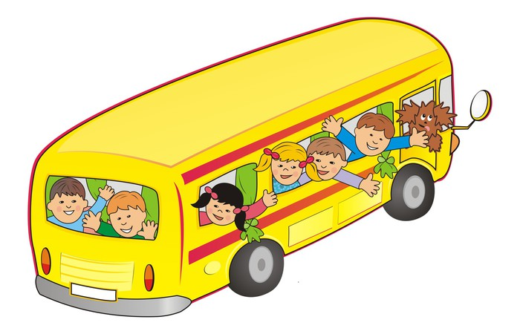

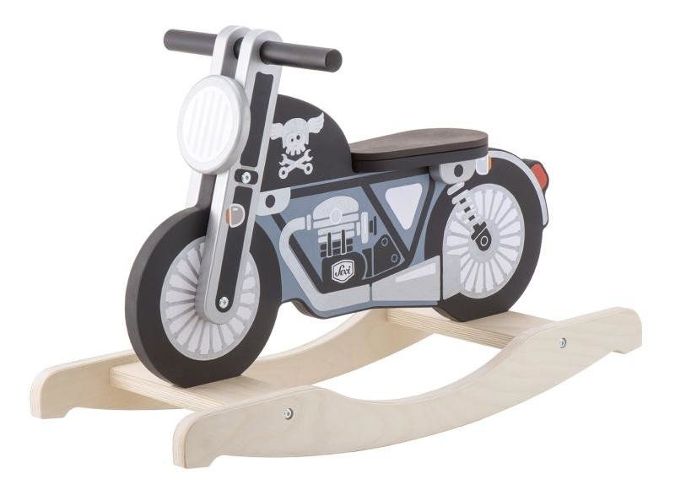

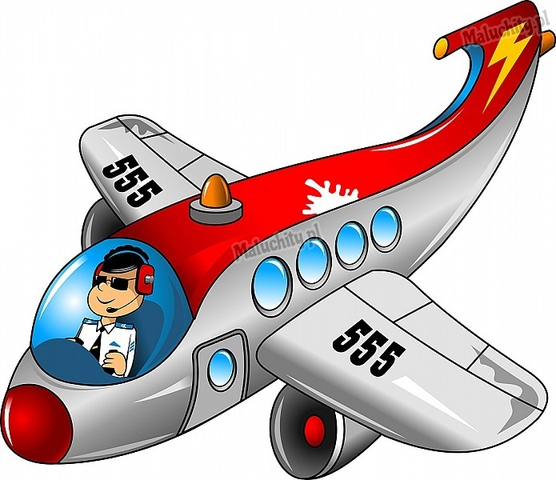

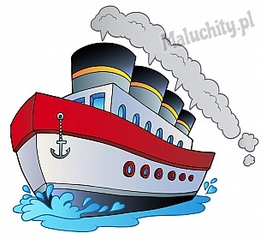

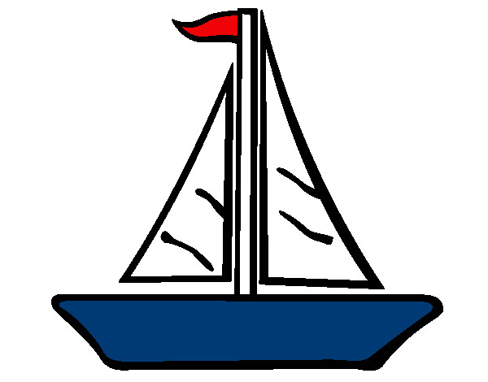

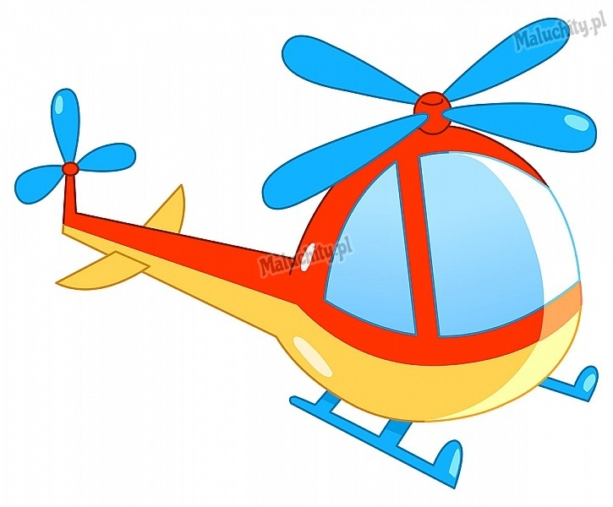

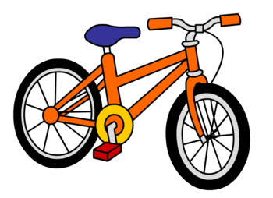
8. Na zakończenie spróbujcie razem z rodzicami zrobić statek .Potrzebne będzie pudełko po jajkach – trzeba je pomalować farbami na ulubione kolory, słomka lub patyczek ,kolorowe kartki i opcjonalnie naklejki. Słomka to maszt ,papier kolorowy żagle- wyciąć kształt jaki chcecie lub potraficie ,a naklejki ozdobią żagle. Poskładać wszystko jak na ilustracji z statek gotowy.

Pozdrawiam !
Pani Grażynka

